Tillsynsbegäran – information om höga naturvärden i avverkningsanmälan A 61897-2022 i Köpings kommun
Denna tillsynsbegäran behandlar höga naturvärden i avverkningsanmälan A 61897-2022 i Köpings kommun som inkom 2022-12-22 och omfattar 8,1 ha.
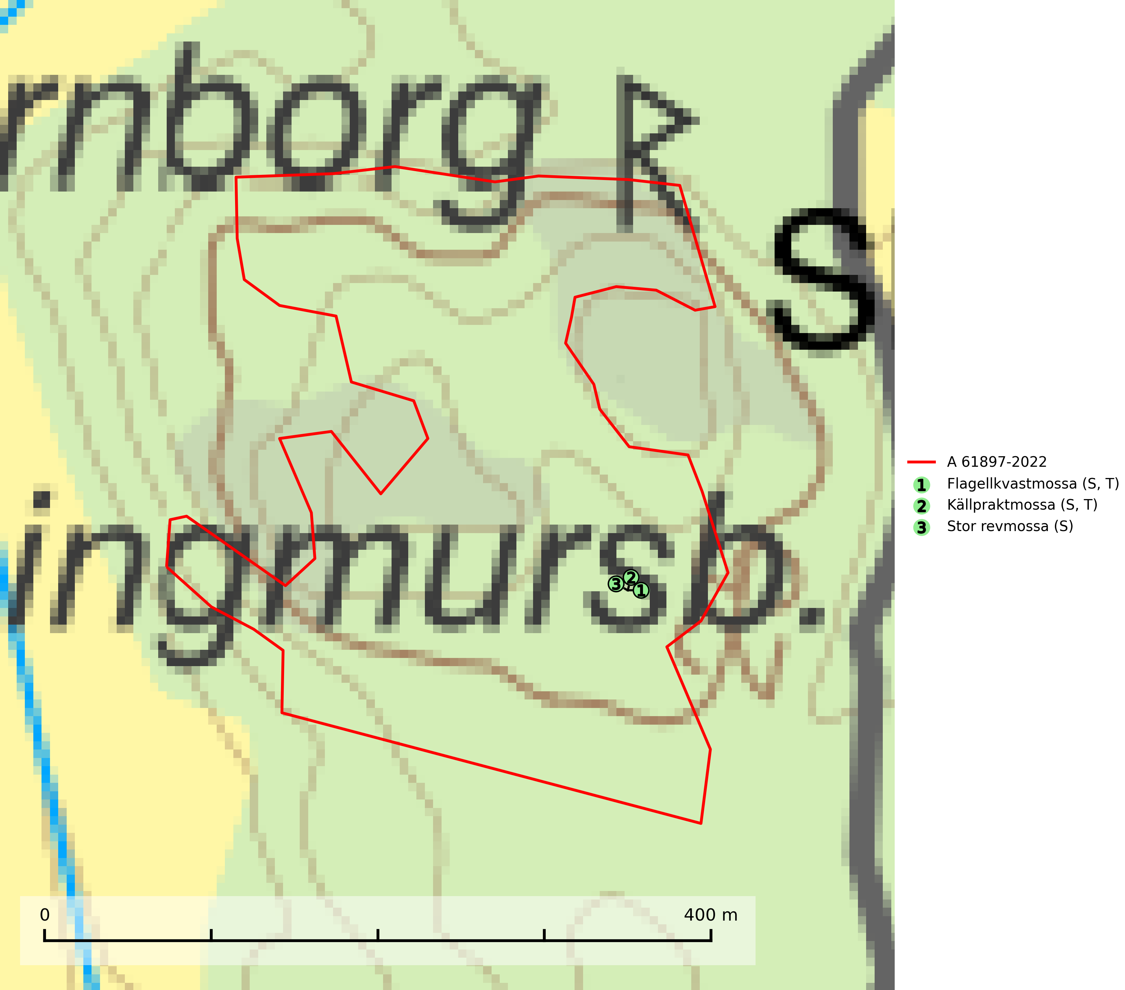
Figur 1. Fyndplatser för naturvårdsarter i avverkningsanmälan. Markörer utan svart kant är placerade på fyndplatsen. Markörer med svart kant är placerade vid sidan av fyndplatsen har ett svart streck som visar fyndplatsens exakta position. Kartans mittpunktskoordinat är N 6594185, E 563081 i SWEREF 99 TM.
I avverkningsanmälan finns fynd av 3 naturvårdsarter, varav 2 är typiska (T) och 3 är signalarter (S): flagellkvastmossa (S, T), källpraktmossa (S, T) och stor revmossa (S). Se Figur 1.

Tillsynsbegäran
Vi begär härmed att Skogsstyrelsen fattar beslut enligt miljöbalken som säkerställer att skogens höga naturvärden bevaras samt att EU-lagstiftning efterlevs och att artskyddsbrott förhindras.
Vi önskar även ta del av de ställningstaganden och beslut som myndigheten meddelar till följd av aktuell avverkningsanmälan och föreningens inlaga (se 34 § förvaltningslagen).

Naturvårdsarter och fridlysta arter
Nedan följer beskrivningar av de naturvårdsarter och fridlysta arter som har sina livsmiljöer och växtplatser i den avverkningsanmälda skogen. De påträffade naturvårdsarterna är ett tydligt kvitto på att det rör sig om en skog med höga naturvärden.
Flagellkvastmossa förekommer framför allt i tallsumpskog, men finns även i relativt torra gran- och tallskogar. Den signalerar överallt skogsmiljöer med höga naturvärden och indikerar biotoper med rik och kontinuerlig förekomst av död ved i olika nedbrytningsstadier eller barlagd torvjord. Flagellkvastmossa är typisk art för 9010 Taiga och 9740 Skogsbevuxen myr (SLU Artdatabanken, 2024; Nitare & Skogsstyrelsen, 2019).
Källpraktmossa växer på fuktig eller blöt, näringsrik och ofta mineralrik mark, t.ex. i sumpskogar. Den är en god signalart i södra och mellersta Sverige och förekommer ofta i artrika miljöer med t.ex. kärrkammossa, bågpraktmossa, filtrundmossa och skogshakmossa. Eftersom mängden våtmarker har reducerats kraftigt i södra Sverige under det senaste seklet har förekomsten av källpraktmossa troligen minskat i söder. Källpraktmossa är typisk art för 7160 Källor och källkärr, 9750 Svämlövskog och 9080 Lövsumpskog (Nitare & Skogsstyrelsen, 2019; SLU Artdatabanken, 2025).

